|  |  |  |
| --- | --- | --- |
|  | **Carátula para entrega de prácticas** | |
| Facultad de Ingeniería | | Laboratorio de docencia |

Laboratorios de computación

salas A y B

|  |  |
| --- | --- |
| *Profesor:* | Karina García Morales |
| *Asignatura:* | Fundamentos de Programación |
| *Grupo:* | 20 |
| *No de Práctica(s):* | 01 |
| *Integrante(s):* | García Reynaldo Luis Kevin |
| *No. de Equipo de cómputo empleado:* |  |
| *No. de Lista o Brigada:* | 18 |
| *Semestre:* | 2021-1 |
| *Fecha de entrega:* | 13 de octubre del 2020 |
| *Observaciones:* |  |
|  |  |

CALIFICACIÓN:

__________

**LA COMPUTACIÓN COMO HERRAMIENTA DE TRABAJO DEL PROFESIONAL DE INGENIERÍA**

**Objetivo**

Descubrir y utilizar herramientas de software que se ofrecen en internet que permitan realizar actividades y trabajos académicos de forma organizada y profesional a lo largo de la vida escolar, tales como manejo de repositorios de almacenamiento y buscadores como funciones avanzadas.

**Desarrollo**

1.- Como primer punto se desarrolló una encuesta en google drive, la cual se tenía que enviar a 5 compañeros para que se pudiera ver las respuestas de acuerdo a la pregunta empleada. Esto con el fin de poder observar una gráfica de punto y figura en la cual se marcan las respuestas junto con su respectivo porcentaje.

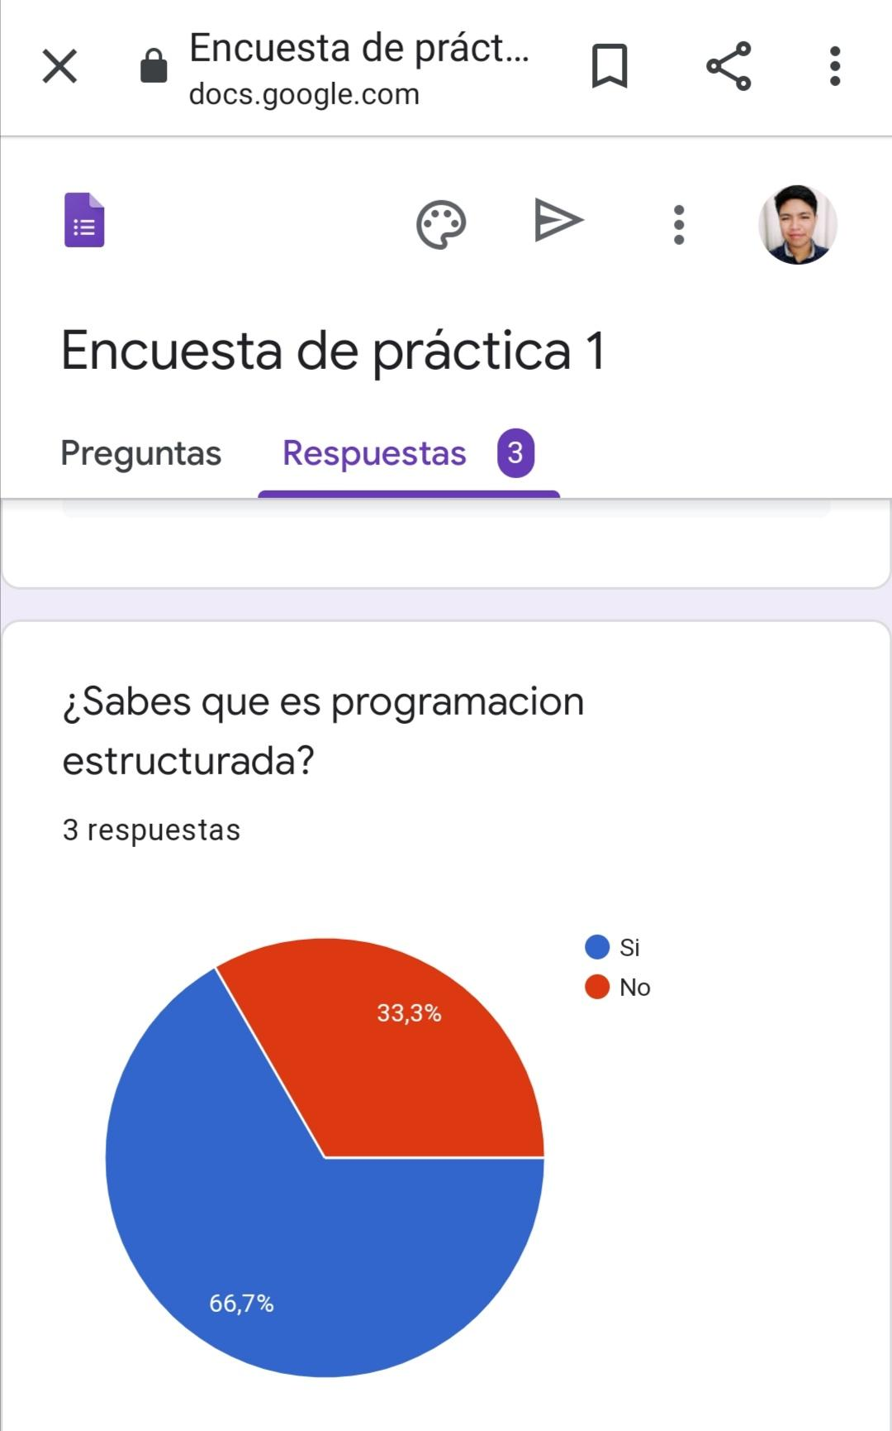

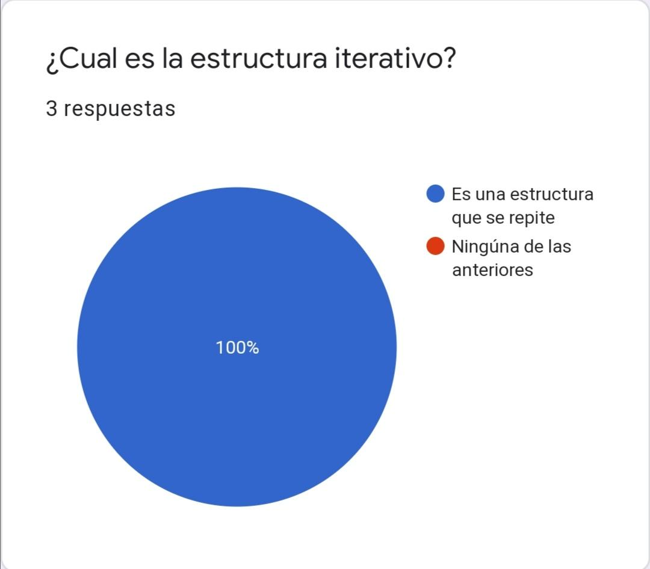

2.- Como segundo punto se encuentra la aplicación **OneNote** que es una herramienta de trabajo desarrollada por microsoft. En esta opción puedes hacer el uso de trabajos y notas que se quedarán guardados en una nube. Es algo similar a la aplicación Google drive.

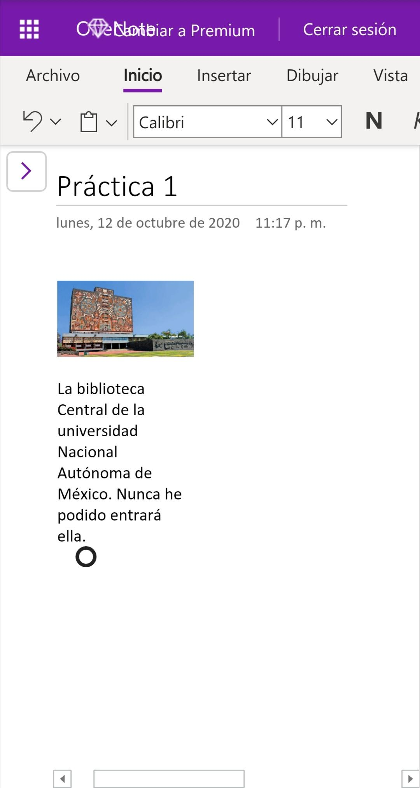

3.- En el apartado tres se tiene una aplicación denominada **Dropbox** la cual se utiliza como un sistema de almacenamiento. Estos archivos se pueden compartir con otras personas y poder abrir fácilmente en una laptop, tableta, celular. Además de que este cuenta con un disco duro predeterminado.

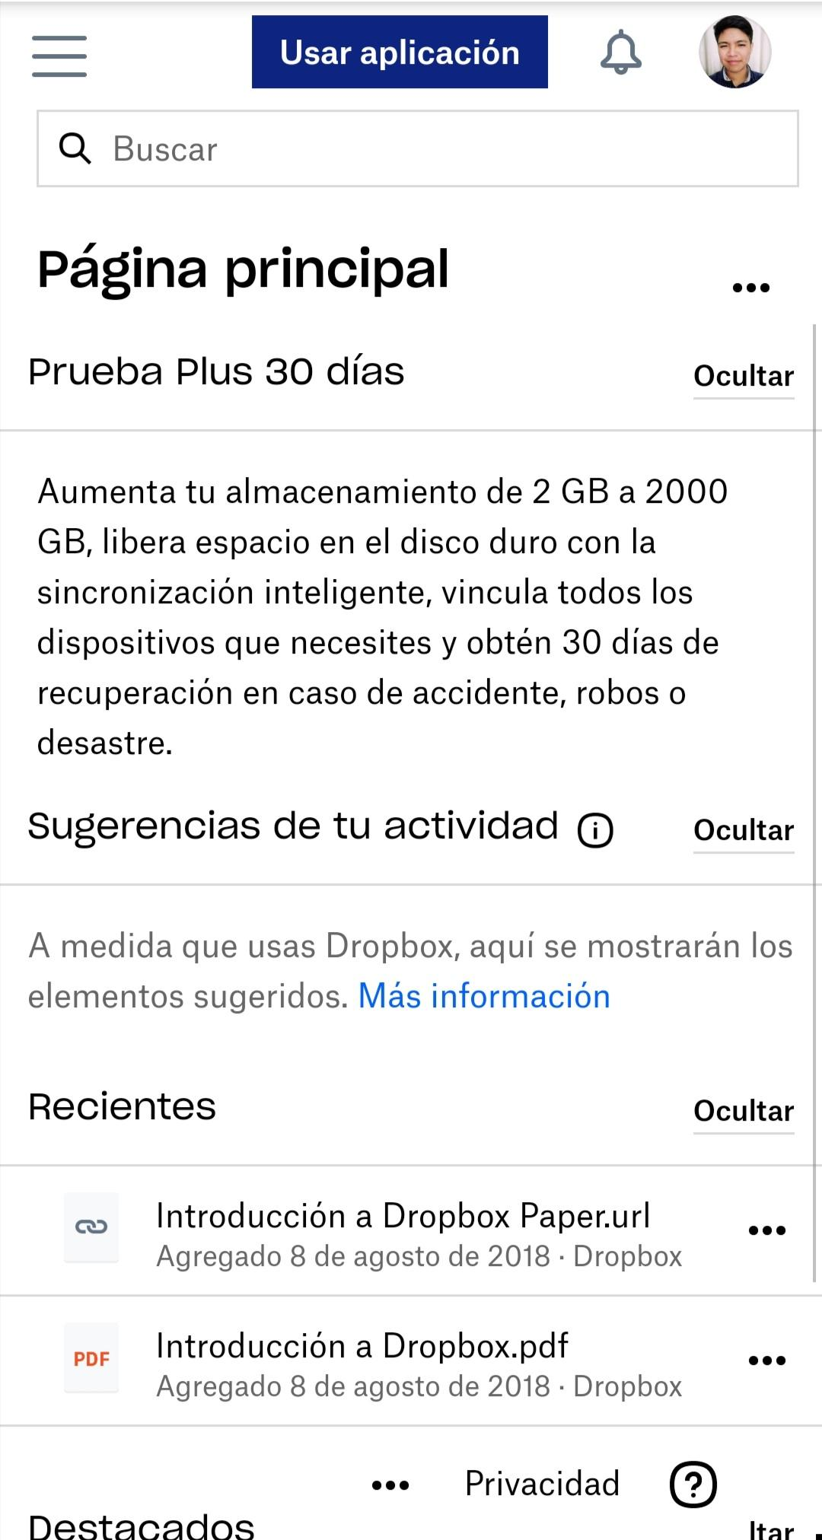

Buscador en Google.

En este subtema se tienen herramientas para poder buscar con mayor exactitud la información que requerimos. Por lo que deberás de introducir unos caracteres especiales en tu búsqueda. Además de que esta información se obtiene por medio de páginas web y son solicitadas por el buscador "google".

1.- Para encontrar imágenes específicas que sólo se obtengan resultados esperados se emplea la palabra (or y guión medio).

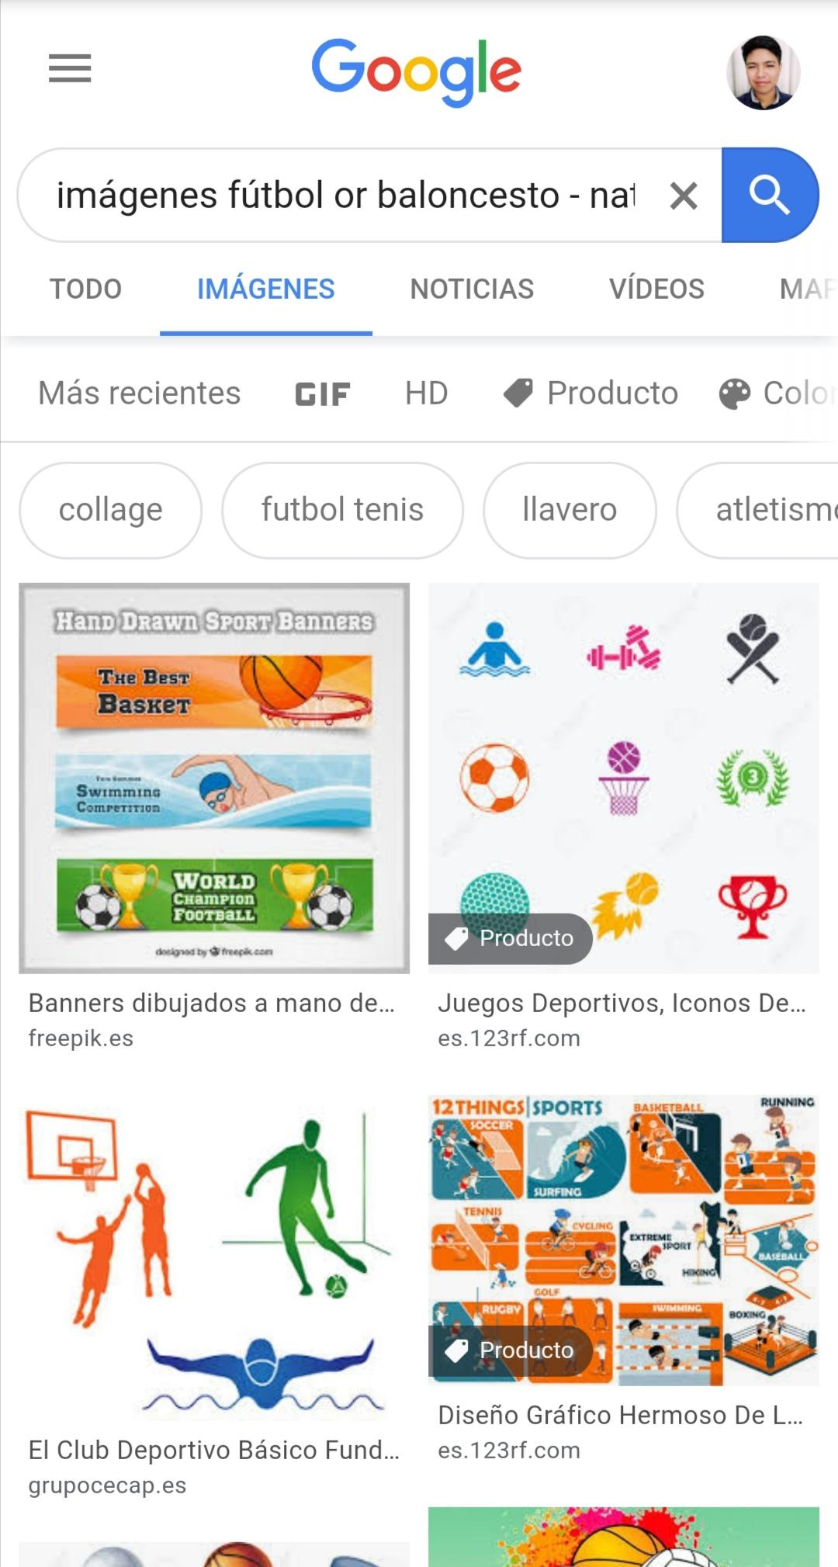

2.- Para encontrar los datos de un deporte o una tendencia. ("").

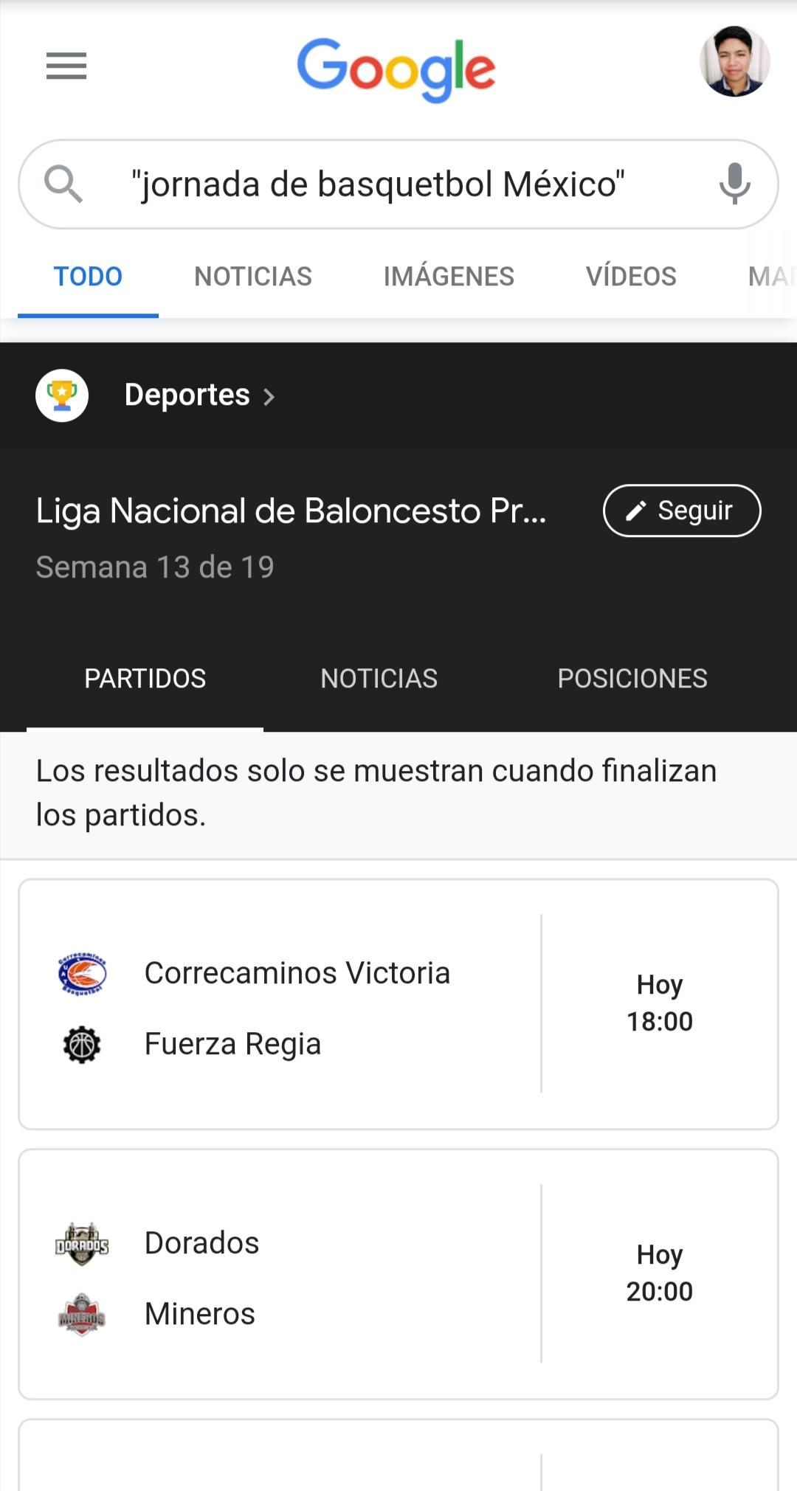

3.- En este punto se puede saber la información de un objeto sin necesidad de poner una palabra en primer lugar (+).



4.- Comandos

Define:música

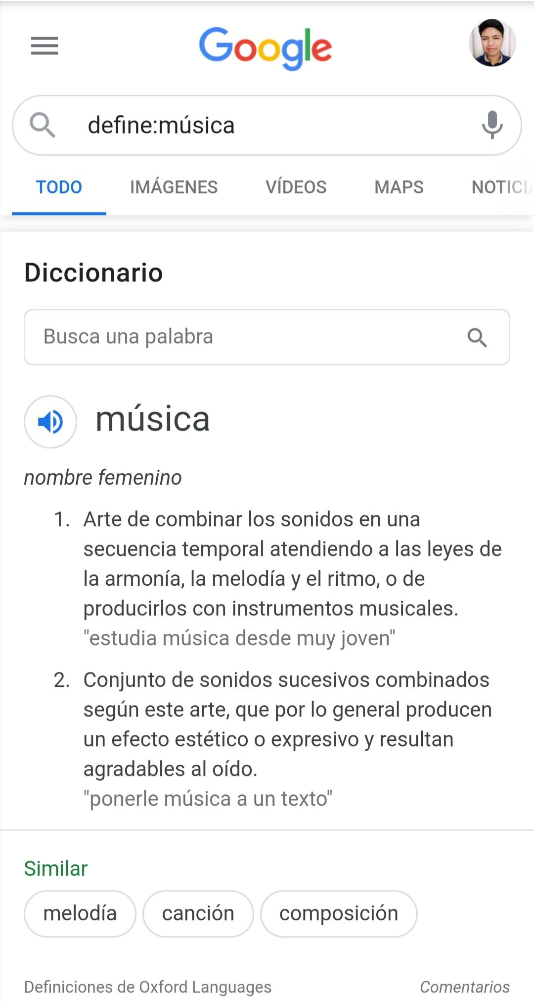

5.- (Site ~..)

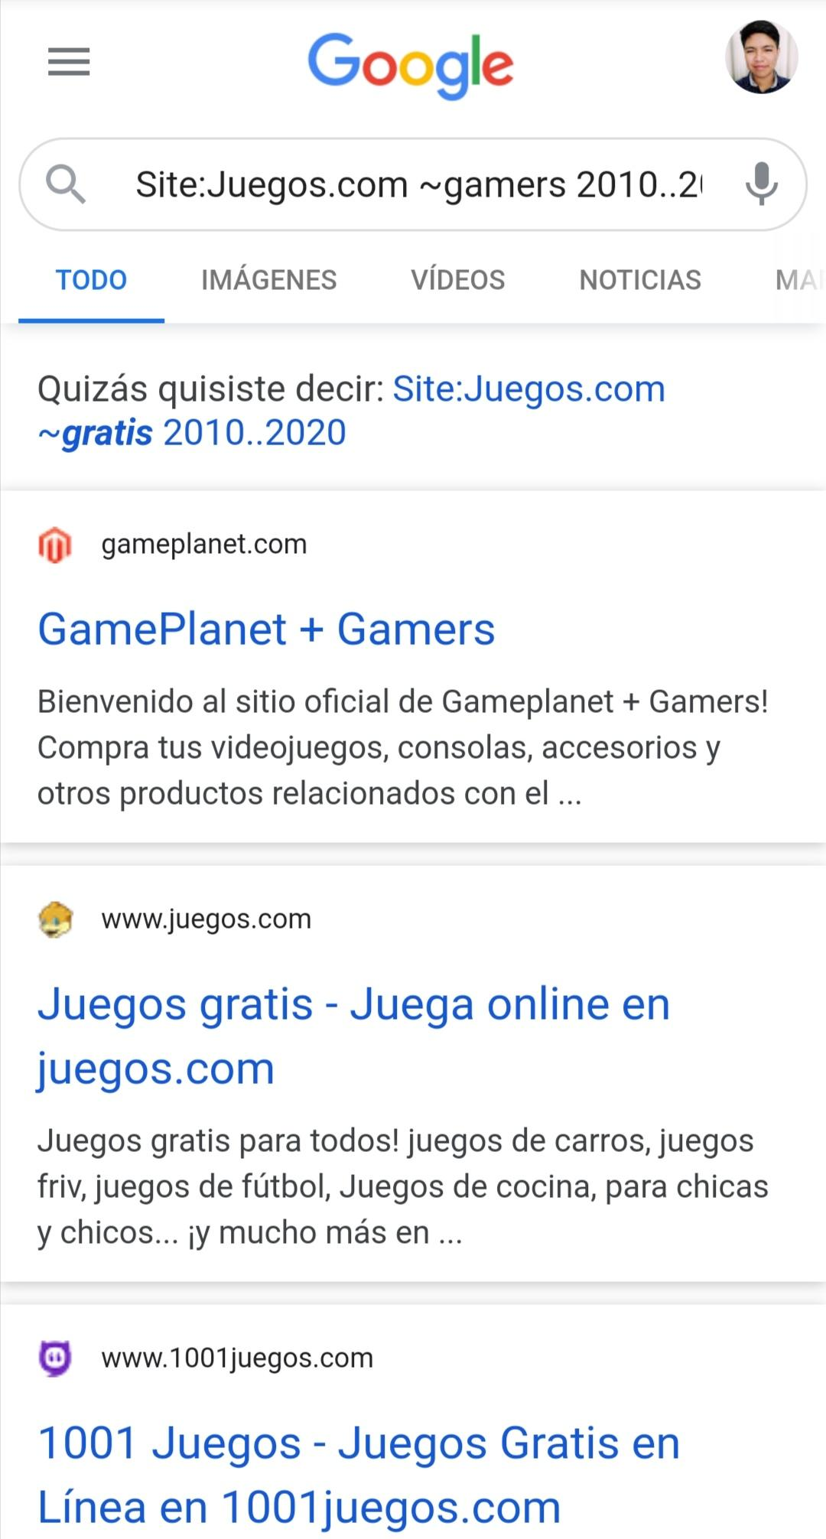

6.- (Intext:música filetype)

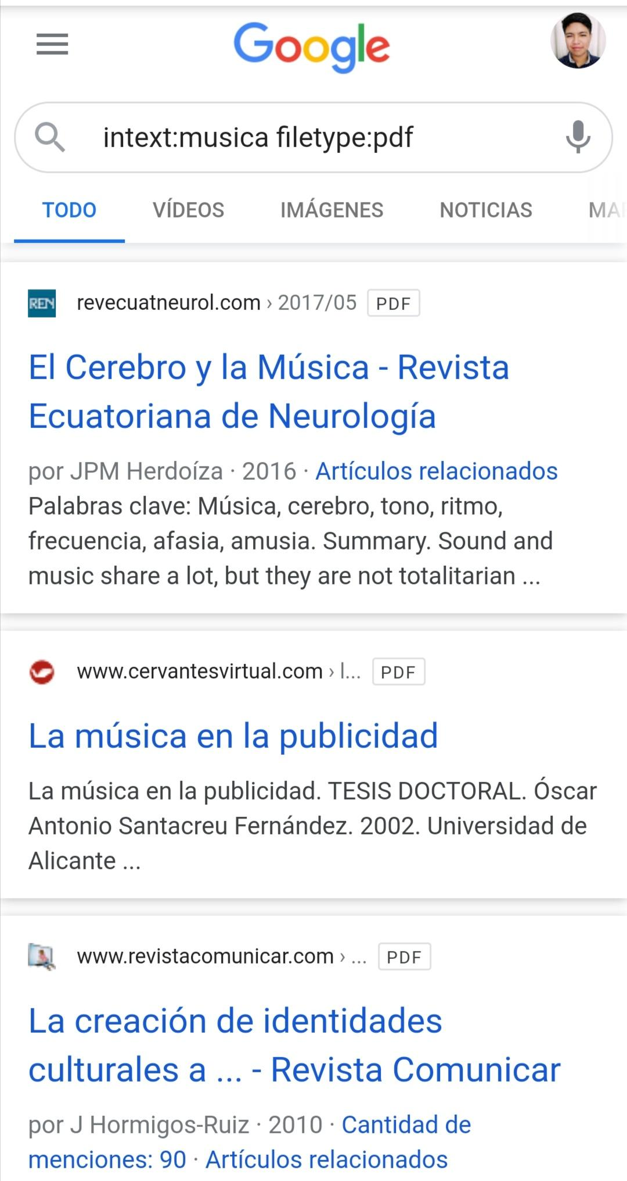

7.- Calculadora

Esta es una herramienta que se encuentra en google la cual consiste en meter los números y ejecutar la operación deseada.

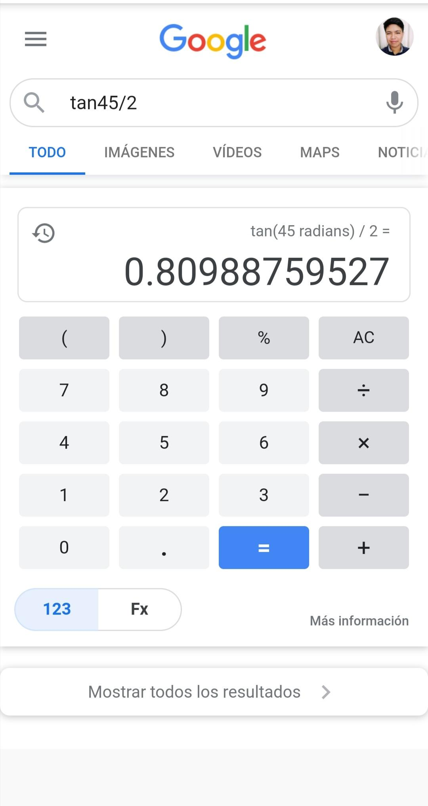

8.- Esta calculadora también tiene un convertidor de grados a diferentes niveles.

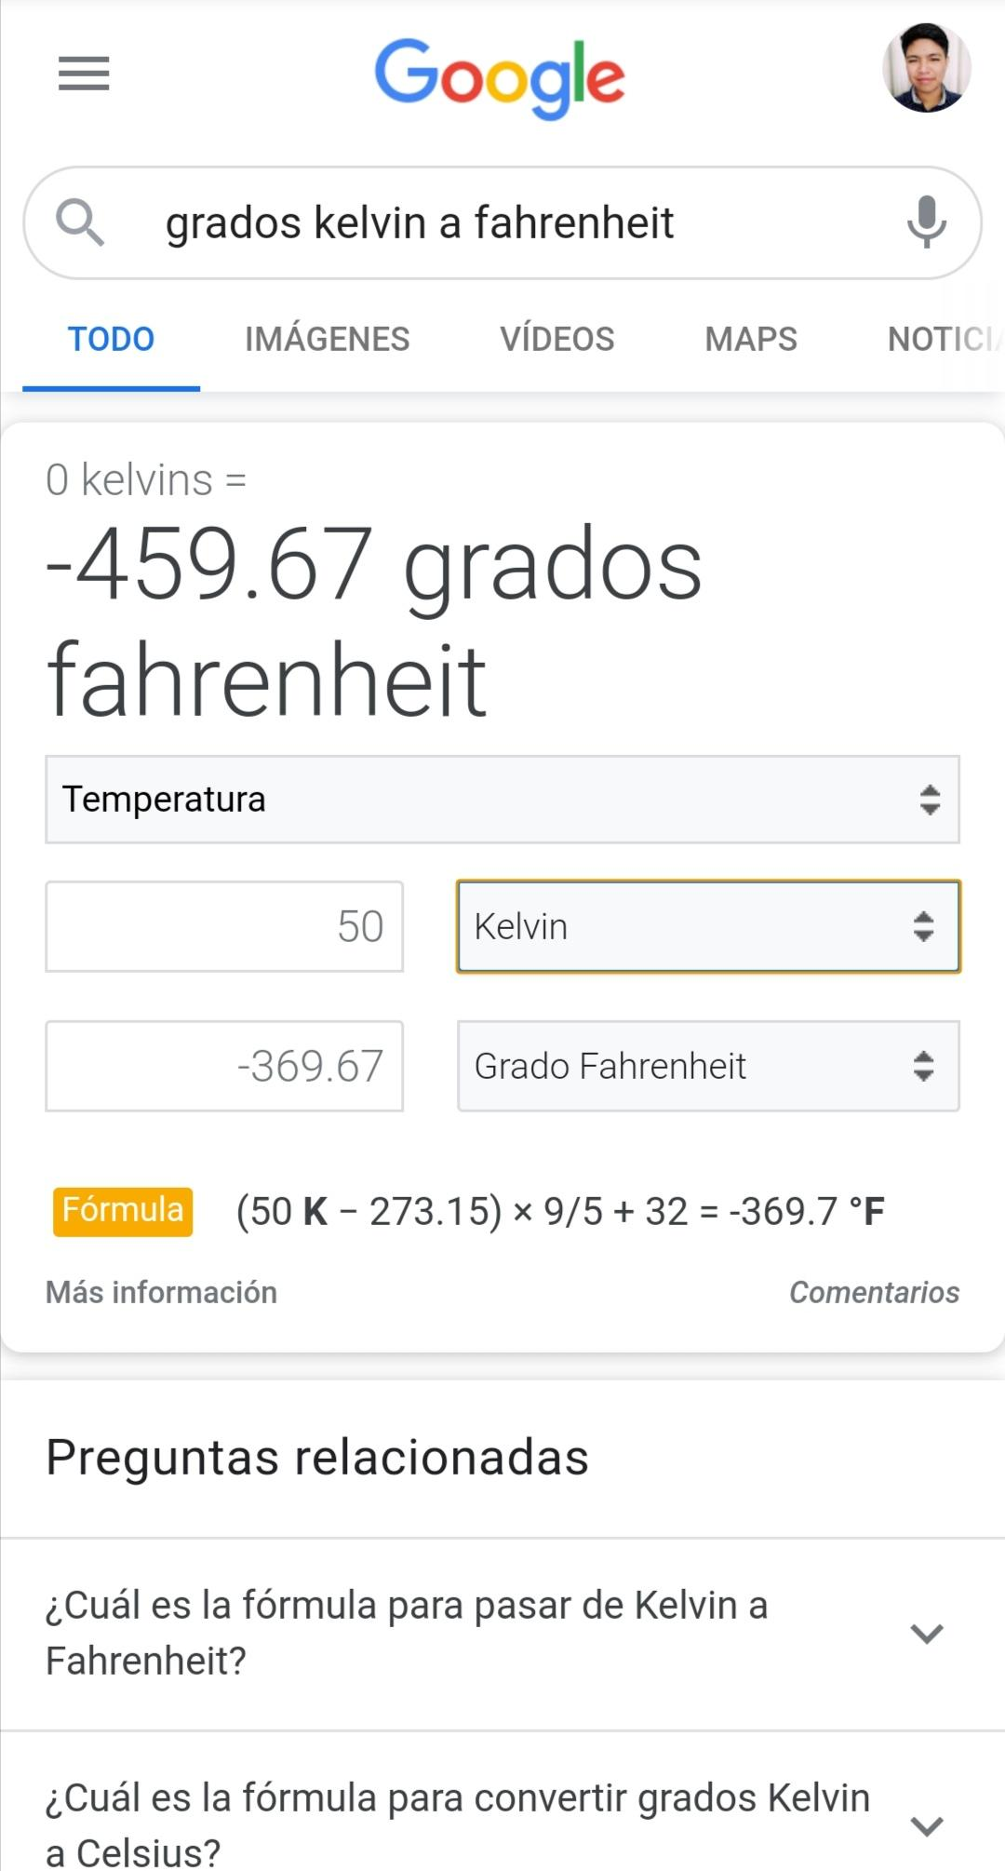

9.- Además también Google cuenta con un convertidor de pesos a dólares y a otros diferentes tipos de moneda.

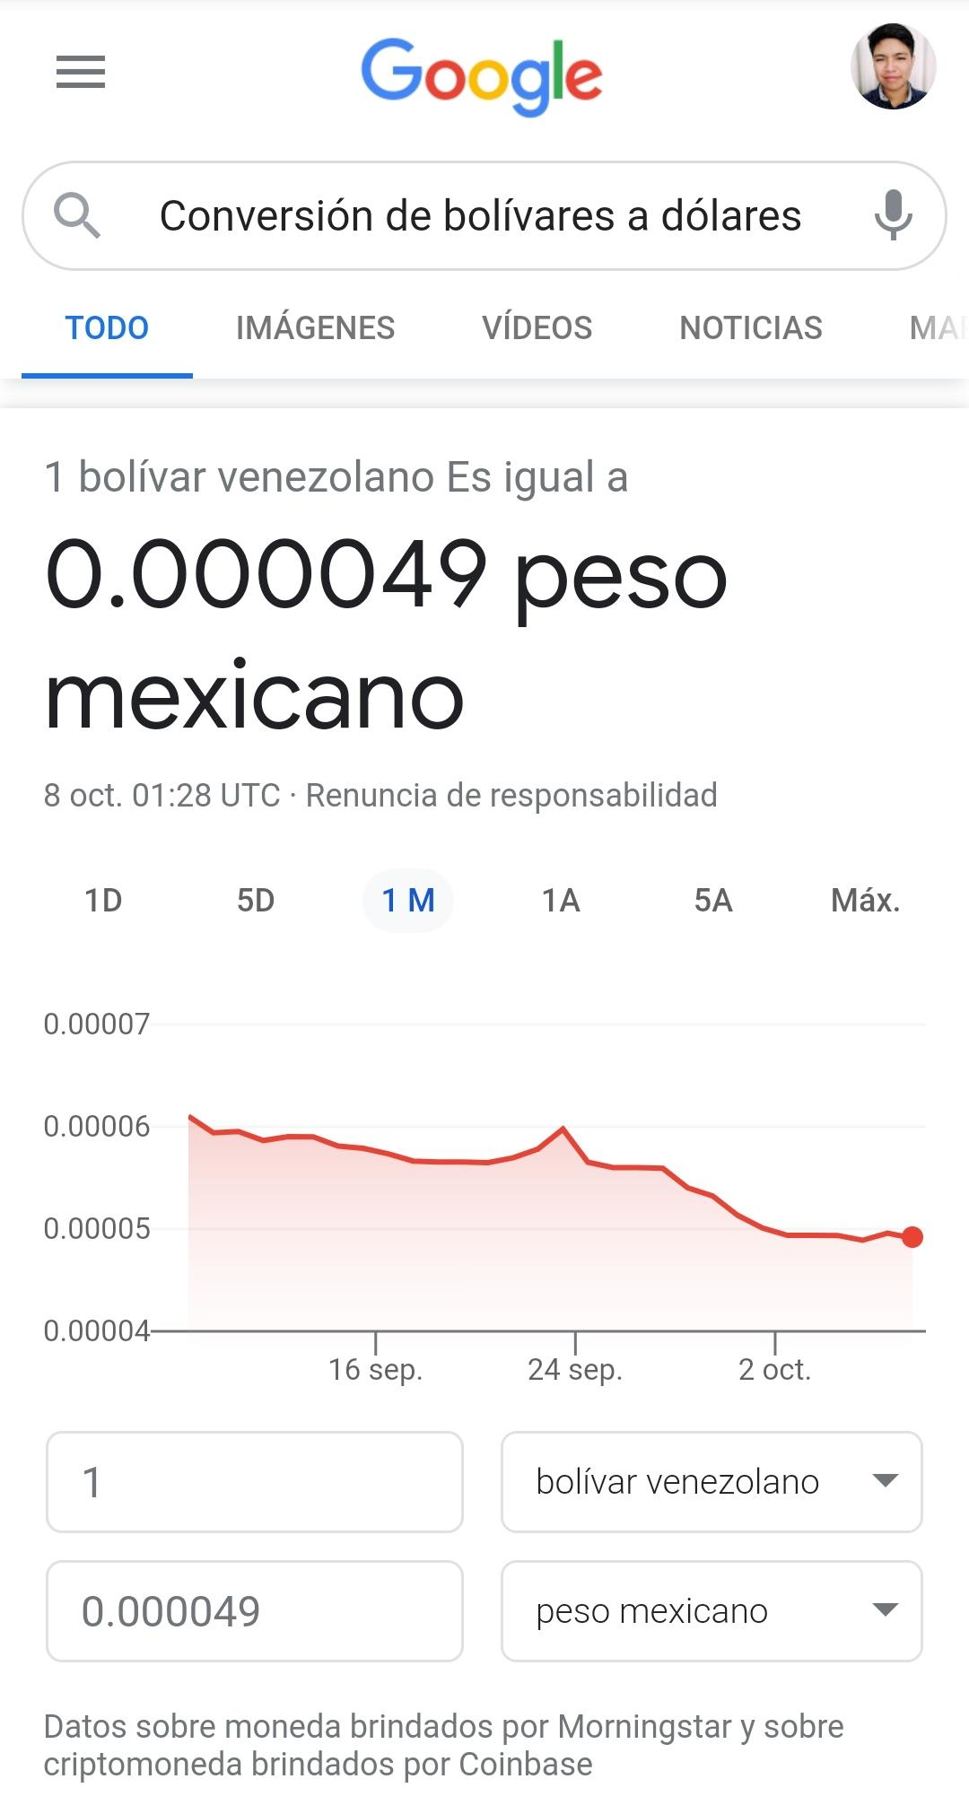

10.- Google también tiene la función de graficar una ecuación o dando los datos requeridos y con unas claves para ordenar que se efectúe la operación. Datos (from to)

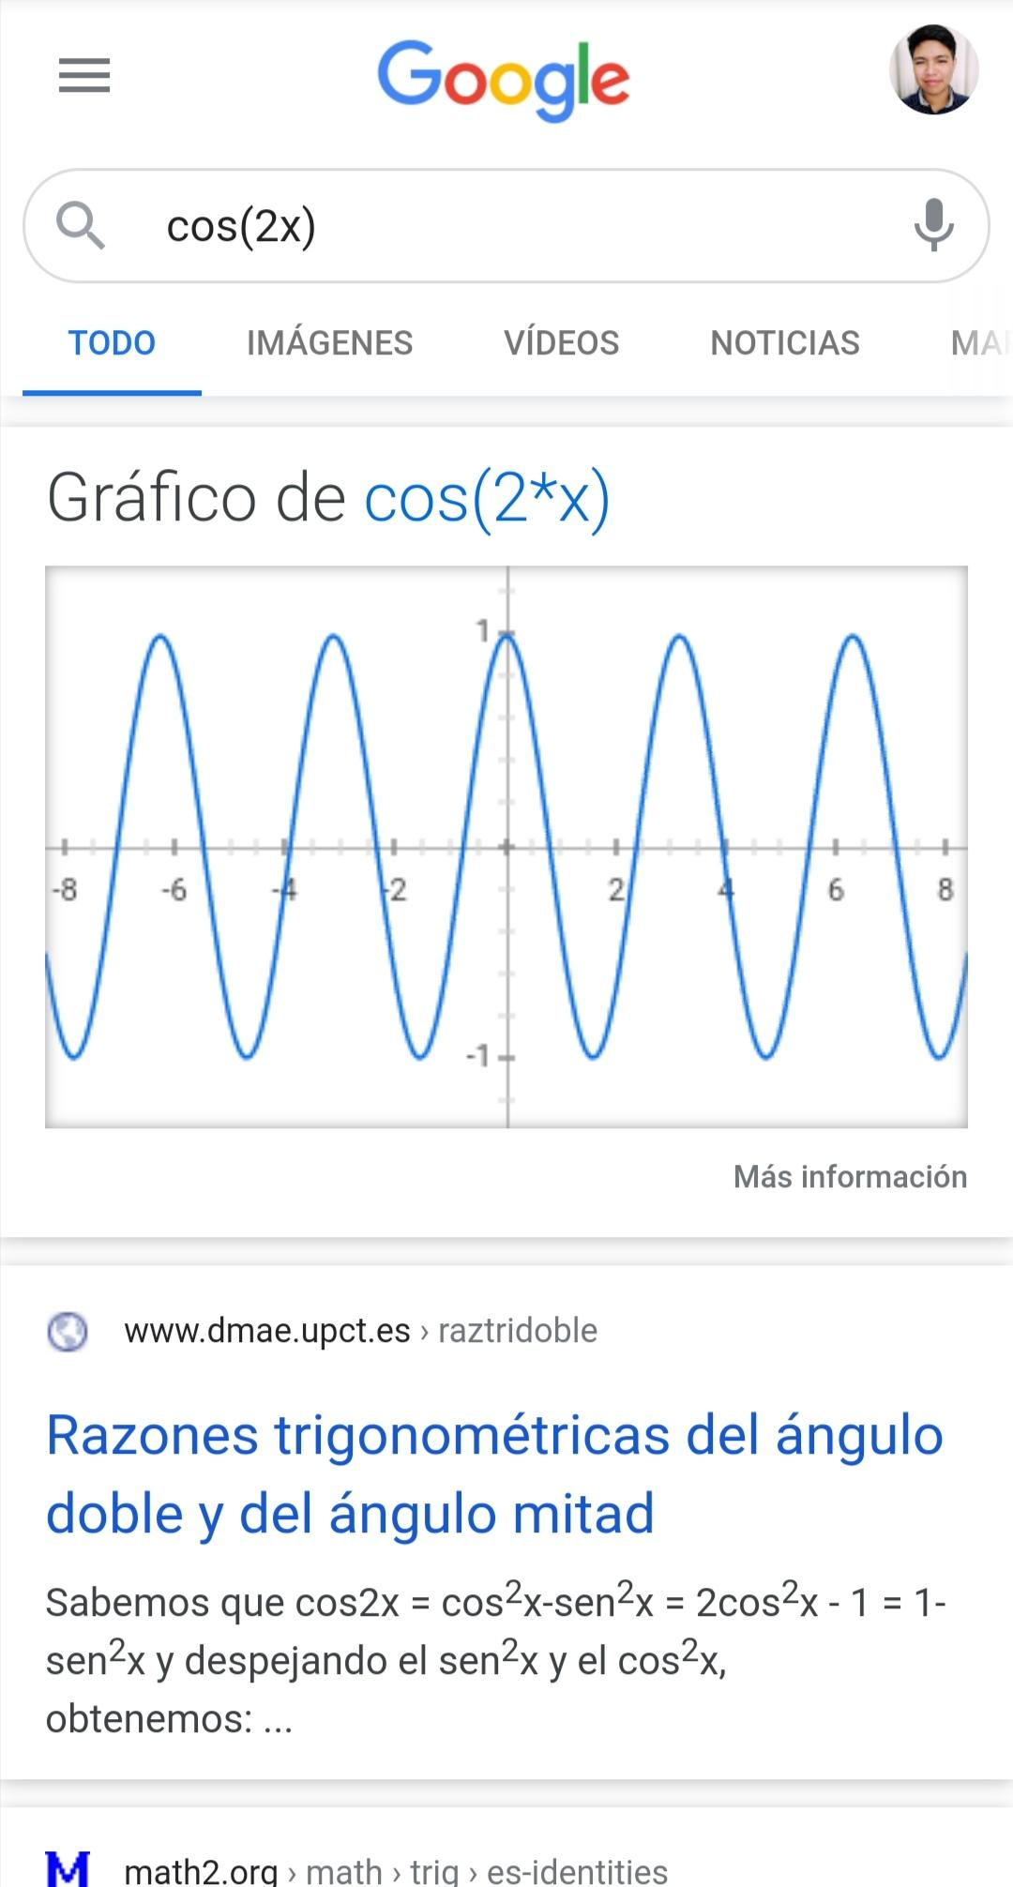

Google académico

"Google Académico es un buscador de Google especializado en artículos de revistas

científicas, enfocado en el mundo académico, y soportado por una base de datos

disponible libremente en Internet que almacena un amplio conjunto de trabajos

de investigación científica de distintas disciplinas y en distintos formatos de publicación."

<http://scholar.google.es/>

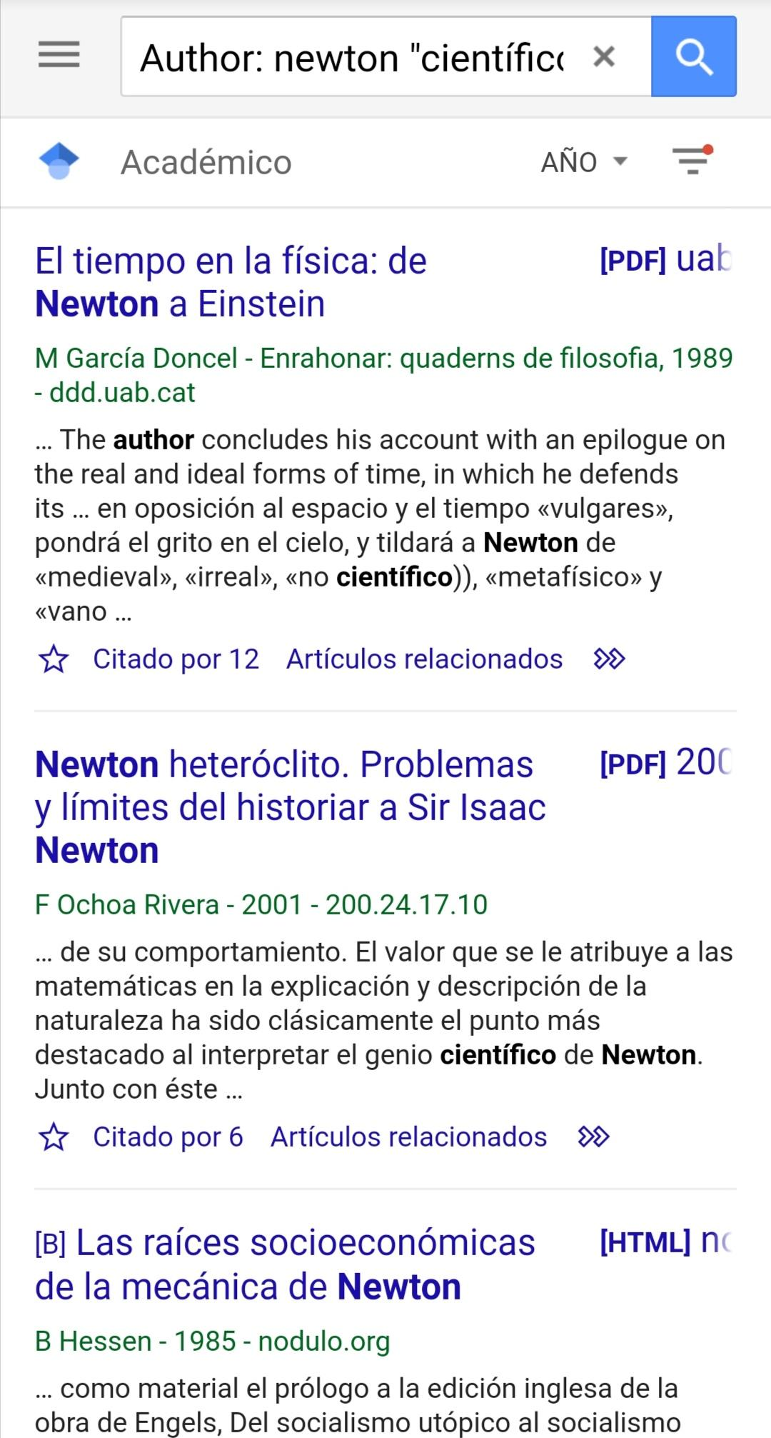

Google imágenes

Permite realizar una búsqueda arrastrando una imagen almacenada en la computadora

hacia el buscador de imágenes.

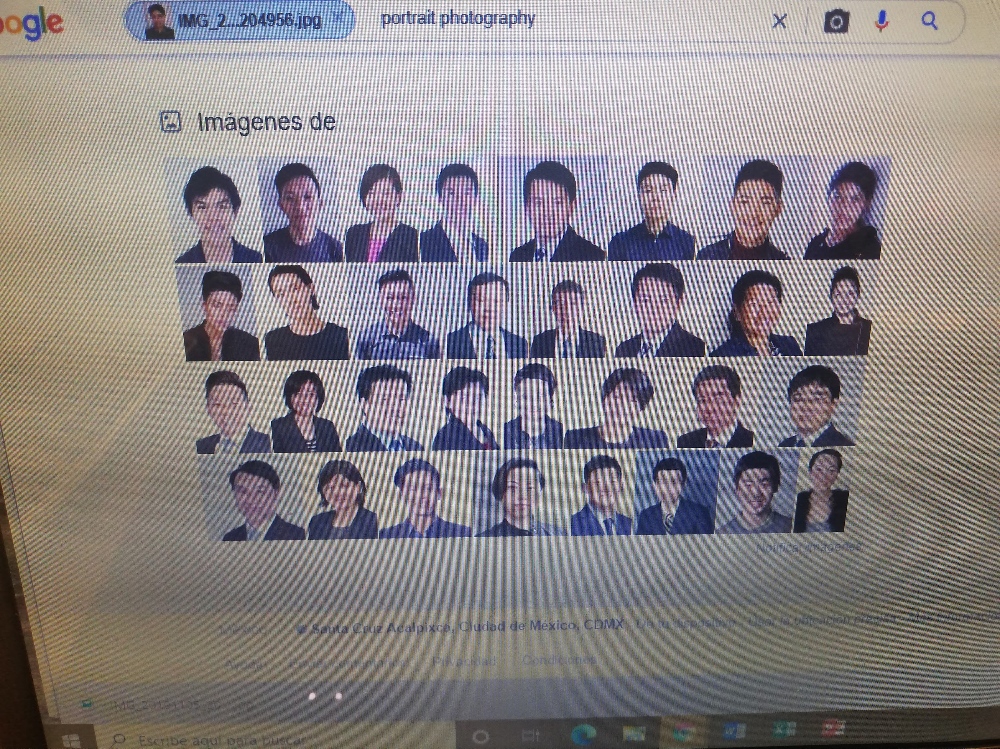

Se puede decir que hay un tipo patrón que la página me arrojó de acuerdo a las características de mi foto. Además de que las personas que aparecen en la foto tienen los ojos rasgados.

Ejercicios

2.- Buscar imágenes empleando tu foto en google e indicar qué patrones considera para mostrarte esos resultados



La imagen que subí y la relación que me aparece de acuerdo a mi búsqueda es que las personas tienen una similitud facial y también los colores de la foto se repiten. Se puede decir que hay un tipo patrón que la página me arrojó de acuerdo a las características de mi foto. Además de que las personas que aparecen en la foto tienen los ojos rasgados.

3.- Realiza una investigación acerca de alojamiento en la nube ventajas y desventajas(comparar mínimo tres opciones).

**Ventajas**

1.- El fin del almacenamiento local.

2.- Protección de datos.

3.- Disminución de costos de almacenamiento.

**Desventajas**

1.- Los datos pueden acabar en manos de terceros.

2.-No se dispone del control de acceso total a los datos.

3.-Se necesita tener acceso a Internet en todo momento.

4.- Indica las características, ventajas y desventajas de por lo menos tres servidores de correo.

**Gmail**

**Ventajas**

° Una ventaja de Gmail es que puede permanecer inactiva durante un largo tiempo sin ser cancelada.

° Gran capacidad de almacenamiento que aumenta progresivamente, ahora se tiene 15 GB de almacenamiento.

° El motor de búsqueda está integrado en la interfaz de Gmail, por lo que puedes buscar entre tus correos electrónicos y en todo Internet.

**Desventajas**

° Gmail sólo ofrece una capacidad máxima de 25 MB para archivos adjuntos.

° Algunas de las aplicaciones de Google están disponibles sólo en algunos idiomas.

° Gmail puede ser un poco inestable si nuestra conexión a Internet no es muy rápida siempre presenta algunos errores , como al intentar acceder a la bandeja de entrada o a otras aplicaciones de google.

**Outlook**

**Ventajas**

°Contactos vinculados a Skype

°Registrarse y crear una cuenta nueva es muy fácil.

°Puedes integrar eventos públicos y privados fácilmente en el calendario.

**Desventajas**

°Solo ofrecen 5 GB de almacenamiento gratuito.

°El filtrado de mensajes no es tan exhaustivo

Mayores limitaciones en el enví­o de adjuntos (20mb).

°No hay funciones experimentales ni innovadoras

**Yahoo**

**Ventajas**

°Almacenar en caché los formatos de página HTML comunes.

°Permite la visualización a algunos archivos en HTML estándar.

°Opción de búsqueda avanzada.

°Permite la personalización de los resultados de búsqueda.

**Desventajas**

°Tardan más en controlar un mayor número de páginas.

°Algunas opciones de personalización son poco útiles.

°Si dejamos de utilizar la cuenta por alrededor de medio año esta es marcada como inactiva.

5.- Empleando el buscador de google y haciendo uso de la calculadora, genera un paraboloide.

Conclusiones

Hay una gran cantidad de aplicaciones que se pueden utilizar con el fin de poder sacar el mejor provecho de estas. Por otro lado hay que aprender a utilizarlas ya que en algunos casos se puede obtener el mayor provecho si es que se aprende a utilizarlo correctamente. Cada una de las funciones que se desarrollaron a lo largo de la práctica es de gran importancia debido a que debemos de trabajar en estas plataformas. Así cada una tiene una función diferente y se puede hacer una comparación para saber cuál es la mejor opción y tener un resultado eficiente.

Bibliografía APA

Aline Lefort. (02/02/2018). 5 Beneficios del almacenamiento en la nube. Recuperado el 13 de octubre del 2020, de Almacenamiento en la nube Sitio web: <https://www.google.com/amp/s/www.teamnet.com.mx/blog/5-beneficios-del-almacenamiento-en-la-nube%3fhs_amp=true>

(05/01/2018). Pros y contras de guardar tus archivos en la nube. Recuperado el 13 de octubre del 2020, de Almacenamiento Sitio web:<https://www.google.com/amp/s/okdiario.com/tecnologia/guardar-archivos-nube-ventajas-desventajas-70643/amp>

Jonathan Andrés Solorzano Rios. (28 de abril del 2016). Gmail ventajas y desventajas. Recuperado el 13 de octubre del 2020, de Usuario Gmail Sitio web: <https://mkzhost.com/2016/04/28/ventajas-y-desventajas-de-gmail/>

Cecillia Hill. (2012). Gmail vs Outlook.com, ventajas y desventajas de cada una. Recuperado el 13 de octubre del 2020, de Ventajas de desventajas de usuarios Sitio web: <https://www.google.com/amp/s/www.tuexperto.com/2017/08/01/gmail-vs-outlook-com-ventajas-y-desventajas-de-cada-una/amp/>